# 一、选择题（每题2分，共30分）

1. HTML 的中文含义是 （B ）

1. 可扩展标记语言
2. 超文本标记语言
3. 超文本标记预处理器
4. 可扩展标记预处理器

2. 万维网使用的协议为 （ C ）

1. FTP
2. SMTP
3. HTTP
4. POP3

3. 以下标记为单标记的是 （ C ）

1. <title>
2. <p>
3. <meta>
4. <textarea>

4. 空格的实体为 （A ）

1. &nbsp;
2. &lt; 大于号
3. &gt; 小于号
4. &nblp;

5. 图片标记的___属性用来指定图片的替换文本 （ B）

1. src
2. alt
3. text
4. title

6. 路径标识中，”.”代表的含义是 （A）

1. 代表当前目录
2. 代表上一级目录
3. 路径名称的通配符
4. 文件名称的通配符

7. 指定在何处打开超链接的属性是 （ B ）

1. href 文档路径
2. target
3. open
4. where

8. 表单中指定表单提交地址为同一目录下的 upload.php，正确的写法是 （C）

A、<input type=“submit” submit=“upload.php” />

1. <input type=“submit” action=“upload.php” />
2. <form action=“upload.php” />
3. <form submit=“upload.php” />

9. CSS 中，图片标记选择器的正确写法是 （C）

1. .img
2. #img
3. img
4. (img)

10. CSS 中，用于设置行内样式的 HTML 属性是 （B）

1. css
2. style
3. link
4. href

11. 以下设置字体样式错误的是 （D）

1. font-weight:bold;
2. font-size:14px;
3. font:italic bold 36px ’Times New Roman’
4. font-style:’Times New Roman’应该是font -family

12. 指定背景图片平铺方式的样式属性名是 （C）

1. background-position
2. background-image
3. background-repeat
4. background-style

13. 以下标记中，默认状态下为行内元素的标记是 （A）

1. <img />
2. <hr /> 一条水平线（从左至右）
3. <p></p>
4. <li></li>

14. 通过 CSS 隐藏某个元素的样式写法是 （D）

1. display:hidden; 无hidden
2. display:block; 转化为块级元素
3. display:inline; 转化为行内元素
4. display:none; 隐藏某个元素

15. 清除浮动使用的样式属性是 （B）

1. float
2. clear
3. clean
4. remove

16. CSS 的中文含义是 （B）

1. 级联样式表
2. 层叠样式表
3. 继承样式表
4. 多层样式表

17. 指出错误格式的 URL （D）

1. https://www.icbc.com/index.html
2. http://baidu.com/s?wd=web
3. http://www.web-server.com
4. httpd://www.sina.com/

18. 网页文件的扩展名正确的是 （***C***）

1. .xml
2. .hmt
3. .html
4. .hmtl

19. 单标记的标准写法是（以换行标记为例） （**C**）

1. <br>
2. </ br>
3. <br />
4. <br></br>

20. 图片标记的___属性用来指定要显示的图片路径 （**A**）

1. src
2. alt
3. href
4. title

21. 路径标识中，”..”代表的含义是 （B）

1. 代表当前目录
2. 代表上一级目录
3. 路径名称的通配符
4. 文件名称的通配符

22. 指定超链接在新窗口打开的正确写法是 （A）

1. <a href=“#” target=“_blank”></a>
2. <a href=“#” target=“_new”></a>
3. <a href=“_blank” target=“#”></a> D、<a href=“_new” target=“#”></a>

23. 设置单选按钮为一组，则___属性必须为相同的值 （B）

1. id
2. name
3. group
4. type

24. CSS 中，超链接标记选择器的正确写法是 （C）

1. .a
2. #a

C、a

D、(a)

25. 引入外部 CSS 文件使用的标记是 （A）

1. <link />
2. <css />
3. <style></style>
4. <css></css>

26. 指定背景颜色的样式写法错误的是 （D）

1. background-color:gray;
2. background:gray;
3. background-color:#C00;
4. background:#C0C0C;

27. 以下标记中，默认状态下为块级元素的是 （A）

1. <div></div>
2. <span></span>
3. <img />
4. <a></a>

28. 强制设置某元素为块级元素的样式写法是 （B）

1. display:piece;
2. display:block;
3. display:inline;
4. display:none;

29. 设置元素向左浮动的样式写法是 （A）

1. float:left
2. float-left:true
3. floatto:left
4. float-to:left

# 二、填空题（每题2分，共10分）

1. 隐藏列表符的 CSS 写法是： list-style-type:none;___________________________。

2. 设置段落首行缩进两个字符的 CSS 写法是：________text-index:2em______________。

3. 指定页面文档类型及编码的 HTML 标记写法是：<!DOCTYPE html>__<meta charset=”utf-8”/>________________。

4. 单选按钮控件的写法是：<input radio=“” name=“”value=””>________________________________________。

5. 使表格单元格跨 3 列的写法是：___colspan=”3”_______________________________。

6. 设置列表符为某张图片时，使用 CSS 属性：list-style_________________。

7. 设置元素内容居中的 CSS 写法是：text-align：center；_________________________。

1. 指定页面标题的 HTML 标记是：<title></title>___________________________。
2. 复选框控件的写法是：____________________________________。
3. 创建表格的表头使用标记：<th></th>________________________________。

三、程序题（第1题10分，第2题30分，共40分）

1. 使用 CSS、DIV 布局实现如下页面结构。（10 分）

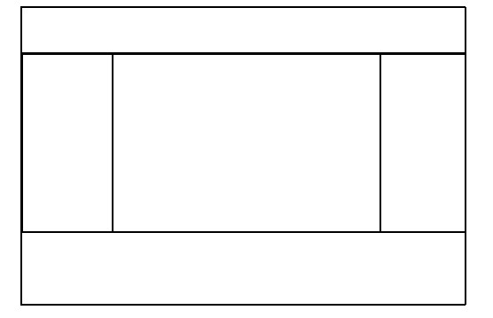

1. 根据下图所示效果，简要说明实现该样式的css代码。（4分）

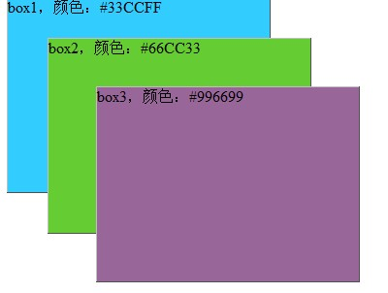

1. 根据下图所示效果，写出核心的html代码（4分）

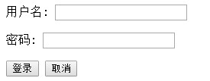

1. 根据显示的网页模块效果图，写出实现效果的html源码和css样式代码。（10分）

